Аудиоаппаратура
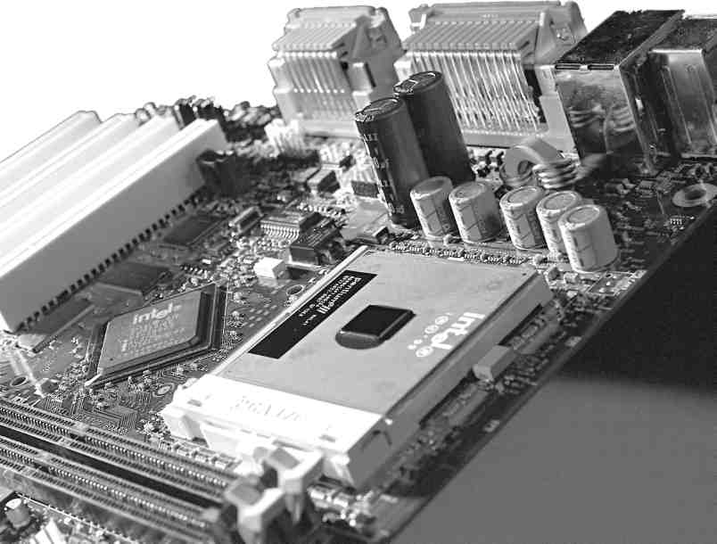
С тех пор как в 1988 году вышло первое издание этой книги, в мире аудиоаппаратуры очень
многое изменилось. Первый компьютер Macintosh, представленный в 1984 году, содержал
встроенную систему высококачественной обработки звука, в то время как персональные компь-
ютеры все еще ограничивались воспроизведением элементарных звуковых сигналов, разрабо-
танных в 1981 году для первого IBM PC. Эти звуковые сигналы использовались только для опо-
вещения о возникновении каких-либо проблем (например, при переполнении буфера клавиату-
ры) или ошибок во время выполнения тестовых процедур POST (Power On Self Test).
Начиная с 1988 года звуковые устройства становятся неотъемлемой частью каждого ПК.
В процессе конкурентной борьбы был выработан универсальный, широко поддерживаемый
стандарт звукового программного и аппаратного обеспечения. Звуковые устройства превра-
тились из дорогих экзотических дополнений в привычную часть системы практически любой
конфигурации.
В современных компьютерах аппаратная поддержка звука может быть реализована
в одной из следующих форм:
- аудиоадаптер, помещаемый в разъем шины PCI или ISA;
- микросхема на системной плате, выпускаемая компаниями Crystal, Analog Devices,
Sigmatel, ESS и др.;
- звуковые устройства, интегрированные в основной набор микросхем системной платы,
к которым относятся наиболее современные наборы микросхем компаний Intel, SiS
и VIA Technologies, созданные для недорогих компьютеров.
Независимо от места расположения основного устройства, существует множество допол-
нительных аудиоустройств: акустические системы, микрофон, дополнительные интерфейс-
ные модули с широким разнообразием цифровых входов и выходов и др.
Развитие звуковых плат
Сначала звуковые платы использовались только для игр. В конце 1980-х годов несколько
компаний (AdLib, Roland и Creative Labs) представили свои продукты. В 1989 году компания
Creative Labs выпустила стереозвуковую плату Game Blaster, предназначенную для использо-
вания с некоторыми играми. Но у многих покупателей возникал вопрос: “Зачем платить
100 долларов за устройство, которое озвучивает 50-долларовую игру?”. Кроме того, из-за отсут-
ствия стандартов приобретенная плата могла оказаться совершенно бесполезной для других игр.
Замечание
Примерно в то же время для персональных компьютеров стал доступен интерфейс MIDI (Musical
Instrument Digital Interface — цифровой музыкально-инструментальный интерфейс), однако он
использовался только для специализированных записывающих приложений.
Плата Game Blaster вскоре была заменена стандартом Sound Blaster, который был совмес-
тим со звуковыми платами AdLib и Creative Labs Game Blaster и вскоре стал общепринятым.
Оригинальная плата Sound Blaster имела встроенный разъем для микрофона, стереовыход и
MIDI-порт для подключения к компьютеру синтезаторов или других музыкальных инстру-
ментов. Таким образом было положено начало новой эры звуковых адаптеров с определен-
ным набором функций, которая продолжается по сей день и охватывает как отдельные платы,
так и интегрированные в системную плату звуковые микросхемы. Следующая модель, Sound
Blaster Pro, обладала еще более “продвинутыми” функциями и улучшенным качеством звуча-
ния. Со временем Sound Blaster Pro и ее преемники стали, по сути, мировым стандартом для
воспроизведения звука на компьютере.

840
Глава 16. Аудиоаппаратура

Замечание
Помимо юридически узаконенных стандартов, к числу которых относится IEEE-1394, являющийся
официальным стандартом Института инженеров по электротехнике и электронике (IEEE), существуют
также стандарты “де-факто”, которые стали таковыми благодаря широкому признанию, полученному
тем или иным видом продукции в определенном сегменте рынка. В качестве одного из многочислен-
ных примеров можно привести Sound Blaster Pro. Плата VGA, созданная в компании IBM, стала базо-
вым стандартом для видеосистем, а программные языки управления печатью, разработанные в HP и
Apple (HP PCL и Adobe PostScript), в настоящее время фактически стали стандартом для принтеров.
Дополнительные сведения
Информация об ограничении совместимости Sound Blaster Pro представлена на прилагаемом
компакт-диске.
DirectX и звуковые адаптеры
Microsoft DirectX представляет собой целую серию программируемых интерфейсов прило-
жения (Application Program Interfaces — API), которые внедряются между мультимедийными
приложениями и аппаратными средствами. В отличие от программ MS DOS, разработчикам
которых приходилось обеспечивать аппаратную поддержку с многочисленными моделями и
марками звуковых плат, видеоадаптеров и игровых контроллеров, в Windows используется ин-
терфейс DirectX, взаимодействующий непосредственно с устройствами аппаратного обеспече-
ния. Это повышает эффективность программ и освобождает разработчиков от необходимости
изменять параметры приложений при работе с различными устройствами, так как можно
использовать разные подпрограммы универсального интерфейса DirectX.
Замечание
Для получения дополнительной информации, относящейся к DirectX и звуковому аппаратному
обеспечению, обратитесь к разделу “Трехмерный звук” далее в этой главе.
Интерфейс DirectX служит гарантией того, что новые звуковые платы и наборы микро-
схем системной логики будут должным образом работать с различными версиями Windows.
Если вы все еще увлекаетесь играми, созданными на базе MS DOS, то возникающие пробле-
мы несовместимости могут быть связаны в первую очередь с принципиальными конструк-
тивными различиями разъемов расширения ISA (которые использовались классическими
звуковыми платами Creative Labs) и разъемов, наборов микросхем и интегрированных звуко-
вых устройств версии PCI.

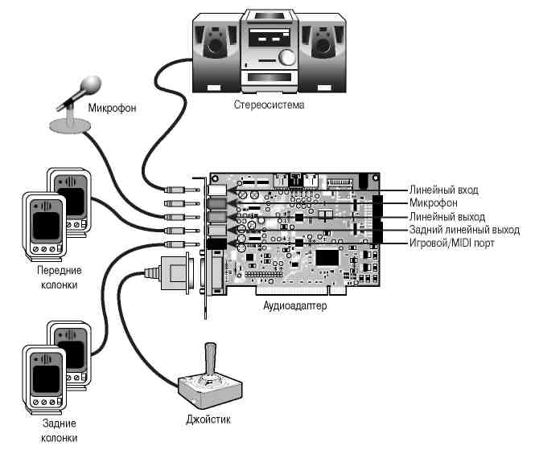
Рис. 16.1. Основные разъемы ввода и вывода, характерные для большинства
звуковых адаптеров
- Линейный выход платы. Сигнал с этого разъема можно подать на внешние устройст-
ва — акустические системы, наушники или вход стереоусилителя, с помощью которого
сигнал можно усилить до определенного уровня. В некоторых звуковых платах, на-
пример в Microsoft Windows Sound System, есть два выходных гнезда: одно для сигна-
ла левого канала, а другое — для правого.
- Линейный вход платы. Этот входной разъем используется при микшировании или
записи звукового сигнала, поступающего от внешней аудиосистемы на жесткий диск.
- Разъем для акустической системы и наушников. Этот разъем присутствует не во всех пла-
тах и обеспечивает нормальный уровень громкости для наушников и небольших акусти-
ческих систем. Выходная мощность большинства звуковых плат составляет примерно
4 Вт. В настоящее время, как правило, этот разъем используется для задних громкогово-
рителей в акустической системе с четырьмя источниками звука. Иногда разъем отключен
по умолчанию; при подключении задних динамиков для активизации порта необходимо
просмотреть параметры аудиоадаптера или конфигурационной утилиты.
Микрофонный вход, или вход монофонического сигнала. К этому разъему подключается
микрофон для записи на диск голоса или других звуков. Запись с микрофона является
монофонической. Для повышения качества сигнала во многих звуковых платах исполь-
зуется автоматическая регулировка усиления (Automatic Gain Control — AGC). Уровень
входного сигнала при этом поддерживается постоянным и оптимальным для преобразо-
вания. Для записи лучше всего использовать электродинамический или конденсаторный
микрофон, рассчитанный на сопротивление нагрузки от 600 Ом до 10 кОм. В некоторых
дешевых звуковых платах микрофон подключается к линейному входу.

